高等数学下册试卷
2012．6．14
姓名： 学院与专业：
学号：

- 填空题[共20分]
- 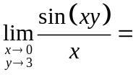 3
- 设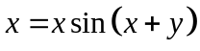,则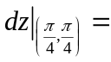 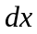
- 曲面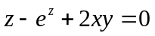在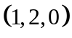处的切平面方程是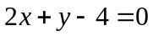
- 假设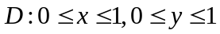, 则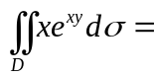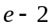
- 设为上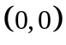与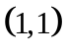之间的弧段，则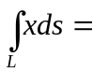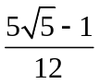
二、（本题8分）设函数具有二阶连续偏导数, 求函数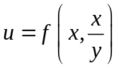的混合二阶偏导数
解: 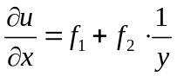
从而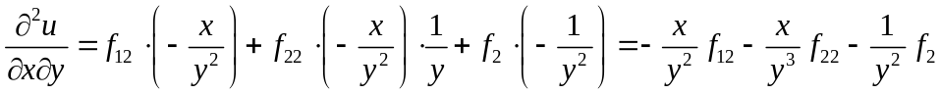
同理（或由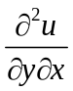连续）可得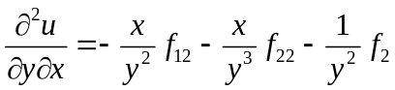
三、（本题8分）求二元函数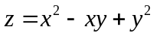在点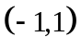沿方向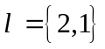的方向导数及梯度，并指出在该点沿哪个方向减少得最快？沿哪个方向的值不变。
解
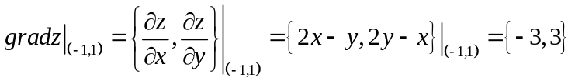
方向导数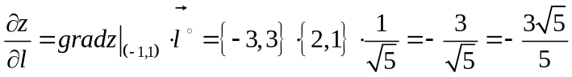
沿梯度反方向减少得最快，即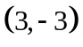方向，单位化为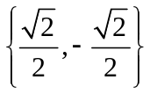
沿垂直梯度的方向的值不变，即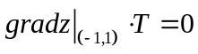的方向，解得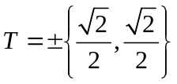
四、（本题5分）对于任何不自交的光滑闭曲面，设是上的单位外法向量，是所围成的区域，证明：三重积分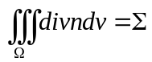,的面积
证明 设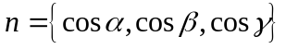，则由于高斯公式条件满足，从而有
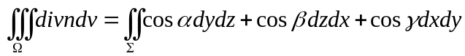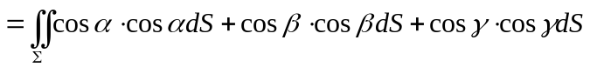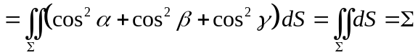的面积
五、（本题8分）计算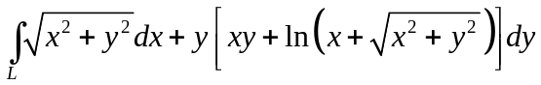, 其中是一段正弦曲线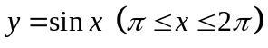沿增大方向
解: 令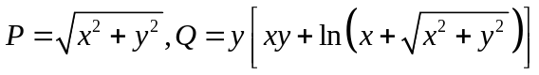,
则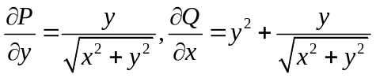，补线段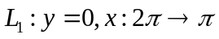
从而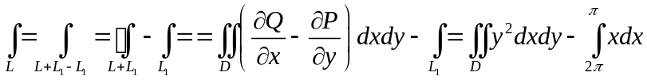
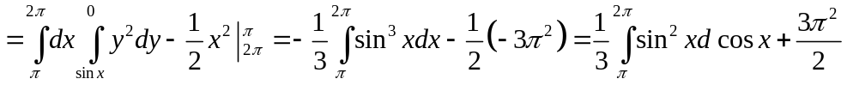
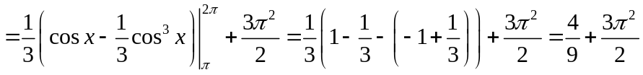
另解 原式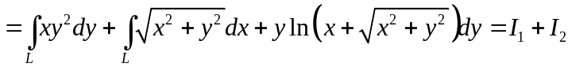
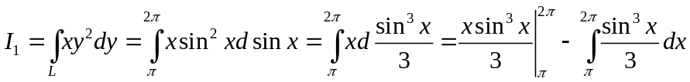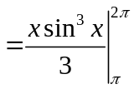
对于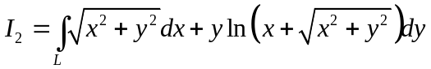，
由于令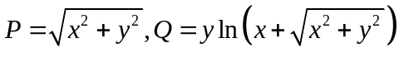,
则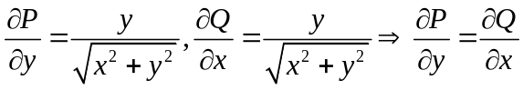在原点以外成立，从而该曲线积分与路径无关，可以改变积分路径，取容易积分的曲线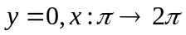为积分路径
得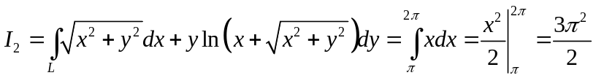
故原式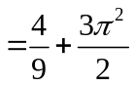
六、（本题8分）计算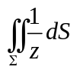, 其中是球面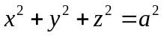在平面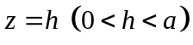之上的部分
解 由题意曲面为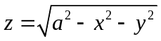，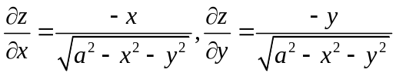
则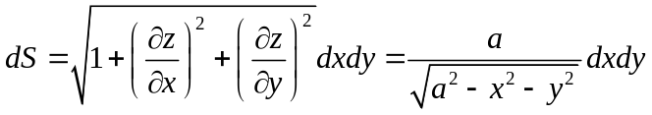
从而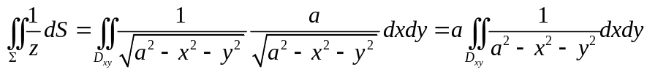
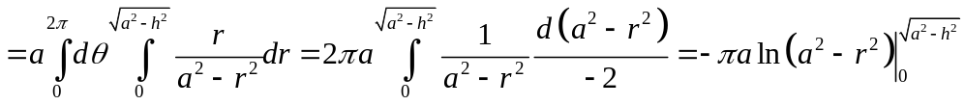
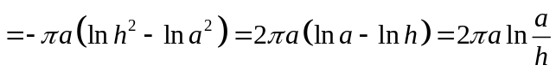
七、（本题8分）计算曲面积分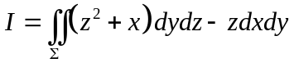,其中为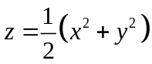介于与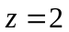之间的部分得的下侧.
解 补平面区域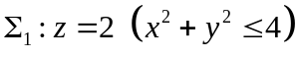取上侧. 两曲面形成封闭曲面的外侧, 围成
由高斯公式 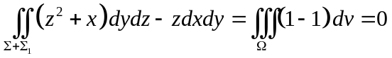
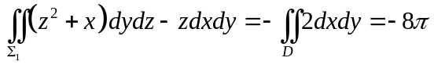
故 原式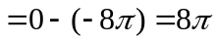
八、（本题7分）求微分方程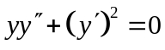的通解
解 设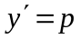，则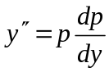，原式即为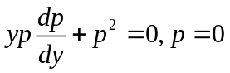或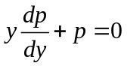
由，分离变量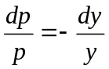，两边积分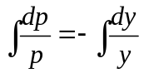，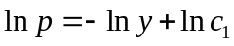
即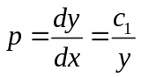，从而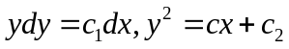为通解（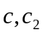为任意常数）
注：如果看出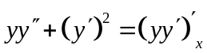，则计算过程会简单些！
九、（本题7分）求微分方程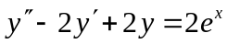的通解
解 对应的齐次方程的特征方程为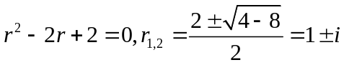
对照非齐次项的标准形式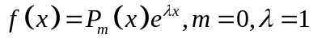不是特征根，故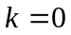
特解的待定形式为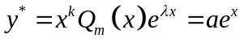，代入非齐次方程，得
从而原方程的通解为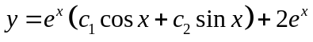
十、（非化工类做）（本题7分）求幂级数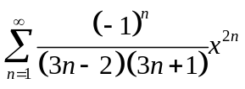的收敛域.
解 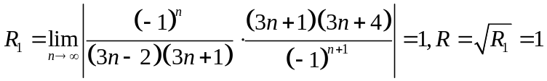
当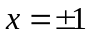时，由于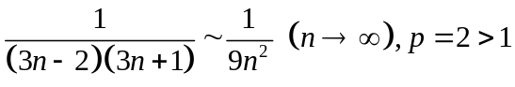，级数收敛，故幂级数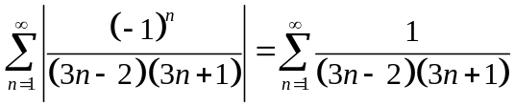也收敛
因此当时幂级数绝对收敛而收敛。从而收敛域为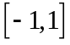
十一（非化工类做）（本题7分）将函数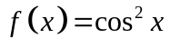展开成麦克劳林级数，并确定其成立的区间.
解 由于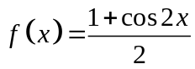，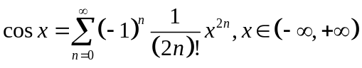；
从而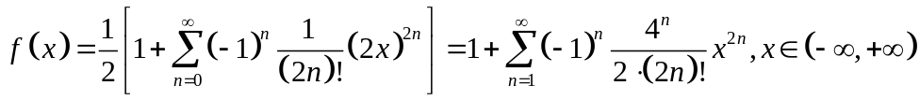
十二、（非化工类做）（本题7分）设函数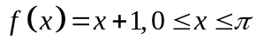展开成正弦级数。.
解: 作奇延拓，再作周期延拓。由新函数的奇函数性质，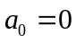，
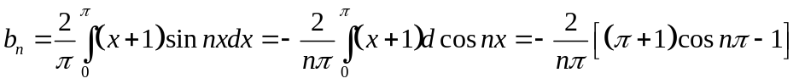
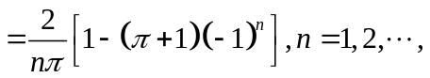
所以 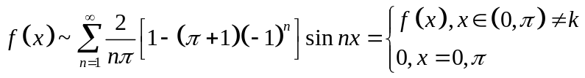
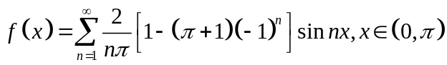
十、（化工类做）（本题7分）求微分方程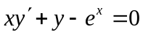的通解
解 标准化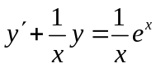
从而
十一、（化工类做）（本题7分）求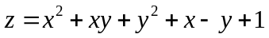的极值
解 令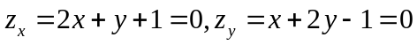，得驻点
又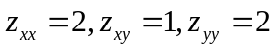，在驻点有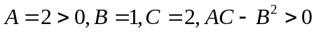，故有极小值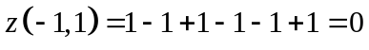。
十二、（化工类做）（本题7分）验证在整个平面内是某一函数的全微分，并求出它的一个原函数
解 且有
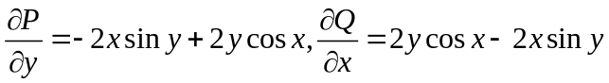，即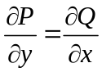且连续，从而在整个平面内是某一函数的全微分。
由
得
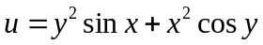为它的一个原函数。

